Викторина "Лучший знаток истории"
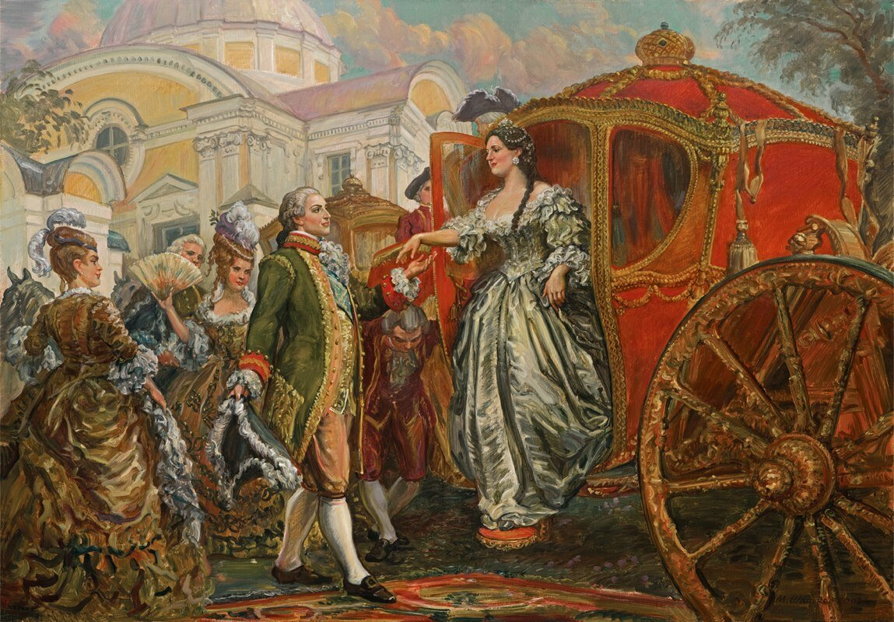

Задание 1. Разгадать кроссворд.
- Верховный собственник земли в средние века.
- Человек, являющийся полной собственностью своего господина.
- Представитель класса феодалов.
- Участок земли, на котором крепостной крестьянин ведёт своё хозяйство.
- Воин, вооружённый луком и стрелами.
- Участник завоевательных походов на Восток в XI – XII вв.
- Организация ремесленников одной специализации.
- Здание, где совершаются религиозные обряды.
- Предприятие, где есть разделение труда, но труд остаётся ручным.
- Наука, начало которой было положено арабскими учёными.
- Человек, стоящий во главе монастыря.
- Военное состязание рыцарей.
- Государство, в котором верховная власть принадлежит выбранным.
- Лженаука, утверждающая, что по звёздам можно определить будущее.

Кроссворд 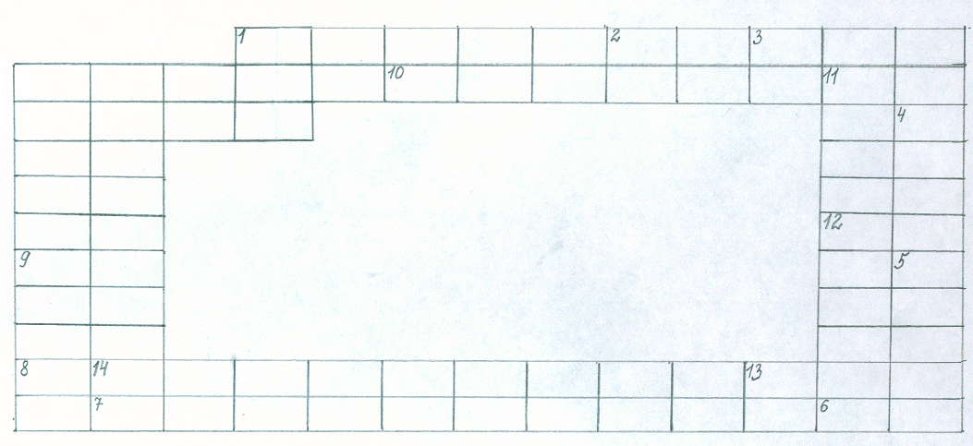

Задание 2. Насколько хорошо вы знаете деятелей русской истории в лицо? Написать, кто есть кто, в таблицу
Номер изображения | Имя
1
2
3
4
5
6

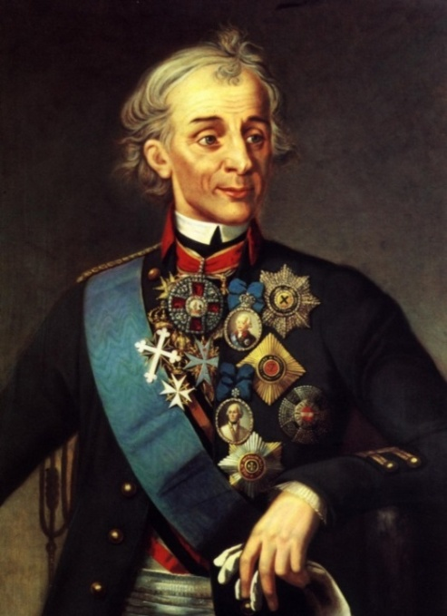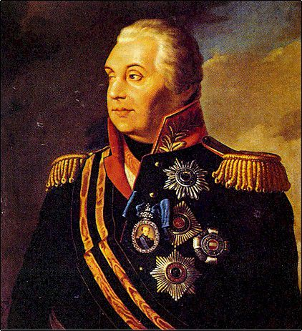
№1 №2
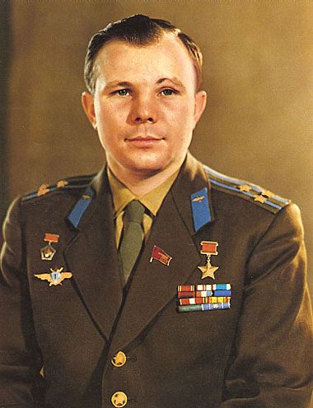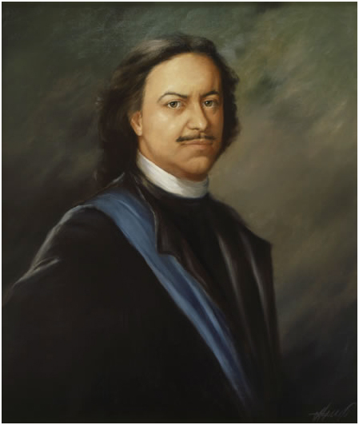
№3 №4 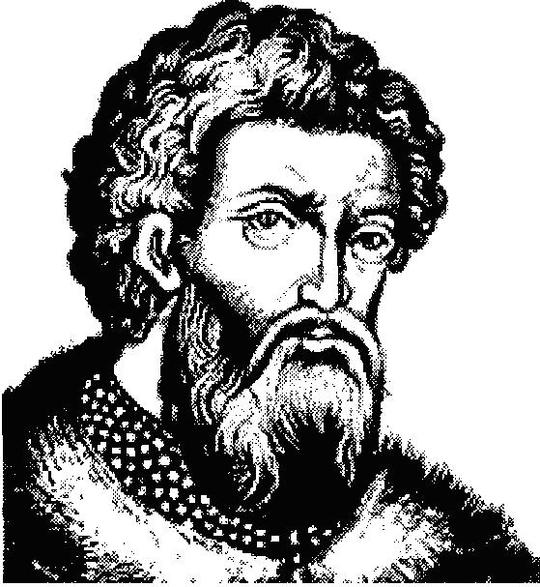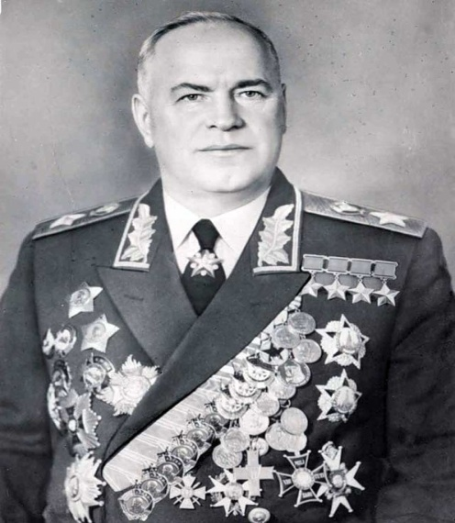
№5 №6

Задание 3. Перед вами фразы, произнесенные кем-то из задания 2 и ставшие впоследствии крылатыми. Необходимо определить, кому они принадлежат (исторические деятели не повторяются).
1. «Побеждают не числом, а умением».
2. «Кто к нам с мечом придёт, тот от меча и погибнет».
3. «Промедление смерти подобно».
4. «Поехали!»
Номер фразы | Кому принадлежит
1
2
3
4

Задание 4. Ответить на вопросы по теме «Великая Отечественная война 1941-1945 гг.»

1. Начало Великой Отечественной войны 1941-1945 гг?
2. Назовите модель танка времён Великой Отечественной войны?
3. Хронологические рамки Сталинградской битвы?
4. Сколько дней продолжалась Великая Отечественная война?
5. Кто был назначен на пост заместителя Верховного главнокомандующего в Великую Отечественную войну?
6. Хронологические рамки блокады Ленинграда?
7. Как называется памятник детям - юным героям Ленинграда 1941-1944 гг?
8. Сколько дней и сколько воинов защищали дом Павлова в Сталинграде?
9. Фамилия генерал-полковника командующего немецкими войсками в Сталинградской битве?
10. В связи с освобождением каких городов был дан первый победный салют?
Номер вопроса | Ответ
1
2
3
4
5
6
7
8
9
10

Задание 5. Исправить ошибки в тексте (всего 10 ошибок)
Петр I, изменив порядок престолонаследия, умер в 1725 году, не успев назначить преемника. При поддержке гвардии и сподвижников Петра на престол взошла его вторая жена Екатерина I. При императрице государством фактически управлял А.Меншиков. Однако правление Екатерины длилось недолго, всего пять лет. После ее смерти для решения вопроса о престолонаследии был создан Верховный тайный совет, который пригласил на российский трон курляндскую герцогиню Анну Иоанновну, племянницу Петра I.
Во время ее правления в стране господствовали иностранцы. В стране процветали казнокрадство, произвол, свирепствовала тайная полиция. Дворяне и гвардия попытались отстранить от государственных дел всесильного фаворита Бирона и ограничить власть императрицы, вручив ей секретные кондиции. Однако попытка оказалась неудачной.
После смерти императрицы, согласно ее завещанию, российский престол заняла дочь Петра I Елизавета. Она правила 25 лет. Елизавета Петровна стремилась продолжать политику, начатую ее великим отцом. Высшие государственные должности при ней занимали русские, среди которых было немало талантливых, образованных людей. При Елизавете Петровне была отменена смертная казнь, расширялись привилегии дворянства, был открыт Московский университет.
В 1756 году Россия в союзе с Францией и Англией вступила в войну с Пруссией и Австрией. Позже она получила название Семилетней войны. Прусская армия Августа II потерпела поражение в сражениях при Гросс-Егерсдорфе и Кунерсдорфе, что позволило русским войскам захватить Берлин. Положение Пруссии становилось безнадежным, но смерть Елизаветы и вступление на русский престол в 1762 году императора Петра II изменили ход войны. Петр II возвратил Пруссии все завоеванные территории и заключил союз с прусским королем против вчерашних союзников России.

Номер ошибки | Правильная информация
1
2
3
4
5
6
7
8
9
10

